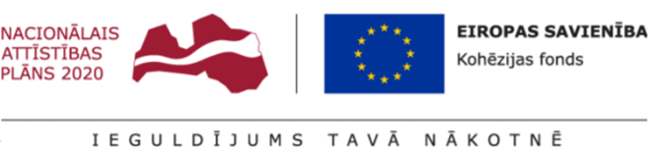

Par līguma slēgšanas tiesību piešķiršanu

SIA „Jūrmalas siltums”, reģistrācijas Nr. 42803008058, adrese: Slokas iela 47A, Jūrmala, LV – 2015 izsludina iepirkuma procedūru par līguma tiesību piešķiršanu “Siltumavota aprīkošana ar elektrostatisko filtru Jūrmalā, Dubultos” identifikācijas numurs JS.2019/1KF.KM.FB
Iepirkums tiek īstenots projekta “Siltumapgādes pārvades un sadales sistēmas efektivitātes paaugstināšana Jūrmalā, Dubultos” (Nr.4.3.1.0/17/A/036) ietvaros, ko līdzfinansē Eiropas Savienības Kohēzijas fonds.
2019. gada 25. februārī iepirkuma komisija pieņēma lēmumu līguma slēgšanas tiesības piešķirt nolikuma prasībām atbilstošam piedāvājumam ar zemāko cenu - pretendentam SIA “AGB Serviss” reģ. Nr. 48503009453 saskaņā ar tā piedāvājumu, tai skaitā, līgumcenu 153 500.00 EUR bez PVN.

